Координационный Совет
по делам инвалидов при администрации Тихвинского района
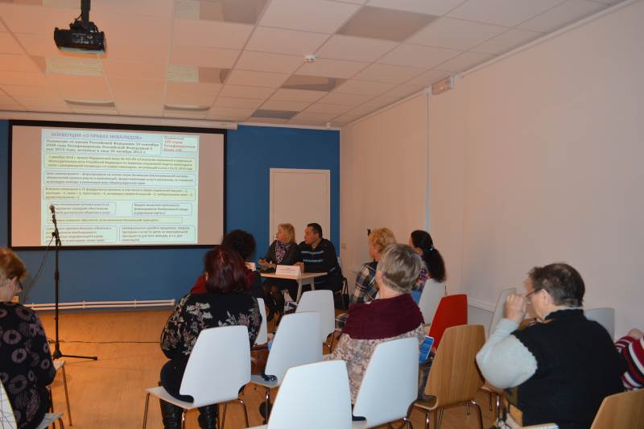
27 ноября 2015 года на базе библиотеки-социокультурного центра «Тэффи» состоялось заседание Координационного Совета по делам инвалидов.
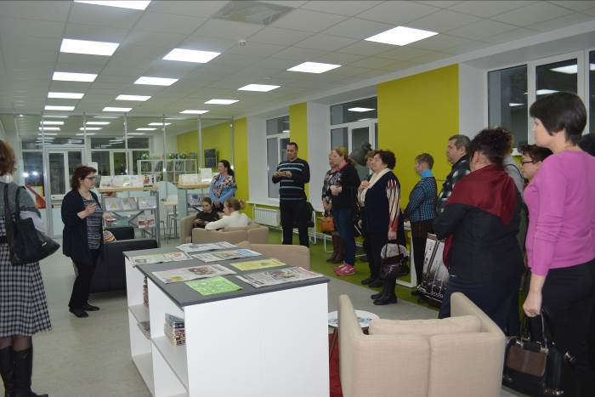
С информацией о доступной среде для лиц с ограниченными возможностями в Тихвинском районе и о реализации федерального закона №442-ФЗ «Об основах социального обслуживания граждан в Российской Федерации» выступила Большакова Ольга Николаевна, и.о.заместителя главы администрации по социальным вопросам администрации Тихвинского района, председатель комитета социальной защиты населения. Об инновационных технологиях в сфере социального обслуживания граждан с ограниченными возможностями рассказала Котина Наталья Васильевна, директор МУ «Территориальный центр социального обслуживания населения».
Члены Координационного Совета и представители первичных организаций ТГО ЛО Всероссийского общества инвалидов ознакомились с работой библиотеки-социокультурного центра «Тэффи».

